Sportovní klub Badminton Český Krumlov, z. s.
pořádá ve spolupráci s PRO-SPORT ČK o.p.s. a FZ Forza Česká republika

Milí badmintonisté, hráči, rodiče,
i letos Vás zveme do Českého Krumlova na badmintonový FZ Forza Summer Camp, letní badmintonové soustředění s více než patnáctiletou tradicí.
V 7 dnech se můžete těšit na nejméně 36 tréninkových hodin, při nichž se Vám podíváme na zoubek nejen na kurtech, ale také na atletickém stadionu, krumlovských kopcích či v plaveckém bazénu. To vše ve třech tréninkových fázích denně. V programu nebudou chybět ranní rozcvičky, kondiční tréninky a především plno zábavy se spoustou, spoustou badmintonu a her.
Summer Camp povedou Jiří Frendl, zakladatel českokrumlovského klubu a legenda českého badmintonu, a Pavel Maňásek, špičkový trenér, který již více než 20 let opakovaně vychovává přední hráče české badmintonové scény. Camp je primárně určen věkovým kategoriím U13-U15, rádi ale uděláme i výjimky. Přesný program, do kterého bychom rádi zapracovali i Vaše vlastní přání a představy, stanovíme až po uzavření přihlášek. V každém případě bychom ale v kondičních částech rádi rozvíjeli především pohybovou všestrannost (obratnost, reakce, rychlost) a při vlastním badmintonovém tréninku se pak zaměřili na správnou techniku úderů a s ní spojené dovednosti, které nesmí žádnému dobrému badmintonistovi chybět.
Zázemí včetně ubytování nám poskytne sportovní hala s 5 závodními kurty, atletický ovál a plavecký bazén. Výhodou našeho badmintonového Summer Campu je možnost maximálně se věnovat svému oblíbenému sportu a odvézt si co možná nejvíce nových prvků a cvičení do vlastního tréninku. Z Vaší strany očekáváme stoprocentní odhodlání učit se novým věcem, na oplátku jsme připraveni odvést to nejlepší ze svého umění. Na každého účastníka čeká malé překvapení a dárek v podobě účastnického trika.

!!! Těšíme se na Vás !!!

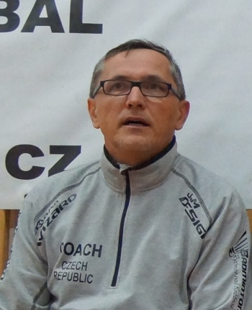
Trenéři:

Pavel Maňásek, I. trenérská třída
- hlavní trenér klubu Badminton Rychnov nad Kněžnou, z.s.
- oficiální školitel ČBaS pro kurzy pro učitele BWF Shuttle Time
- trenér Ondřeje Kopřivy, René Neděly, Martina Herouta, Šárky Křížkové,
Petry Hofmanové a řady dalších předních hráčů a reprezentantů ČR
- bohaté zkušenosti z českého i mezinárodního badmintonu, díky kterým již více než 20 let opakovaně vychovává přední hráče české badmintonové scény
- absolvent trenérských seminářů a školení v Dánsku, Polsku, Indii a Číně

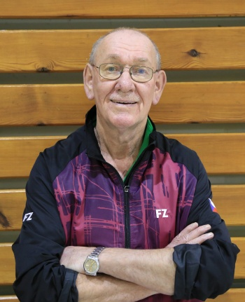
Jiří Frendl, II. trenérská třída
- člen síně slávy českého badmintonu
- finalista soutěže „Díky trenére 2016“ – v konkurenci více než 800
trenérů z celé ČR a všech sportovních odvětví dosáhl až na celkové 4. místo
- trenér mládeže SKB Český Krumlov s více než 40 letou praxí, jehož
rukama prošel bezpočet reprezentantů, bývalých i současných, například
Pavel Florián, Hana Milisová, Eva Brožová a mnoho dalších
- zakladatel českokrumlovského badmintonu

Termín: 5. 8. – 11. 8. 2018

Místo: Sportovní hala, Chvalšinská 111, Český Krumlov

Míče: Vlastní – péřové. Pořadatel dodá prvních 10 tub péřových míčů.
Na místě je možnost zakoupit míče a další věci značky FZ Forza a RSL.

Cena: 4790,- Kč …… v ceně je zahrnuto:
- ubytování na 6 nocí včetně internetu zdarma (WIFI)
- 6x plná penze (snídaně, oběd, večeře) a pitný režim
- trénink cca 30 hodin v hale a další tréninky na atletické dráze a v bazénu
- kompletní trenérský servis a stálá péče po celou dobu kempu
- vyhodnocení každého účastníka (rozhovor během kempu, písemné vyhodnocení)
- malý dárek pro každého účastníka

Stornopoplatky:
- do 31 dnů (včetně) před nástupem zaplatí účastník náhradu ve výši 300,- Kč
- od 30 do 15 dnů (včetně) před nástupem zaplatí účastník náhradu ve výši 33% z celkové ceny
- od 14 do 5 dnů (včetně) před nástupem zaplatí účastník náhradu ve výši 66% z celkové ceny
- v době kratší než 5 dnů před nástupem zaplatí účastník náhradu ve výši 90% z celkové ceny
Stornovací poplatky se neplatí v případě, že za sebe účastník zajistí náhradu.

Závazné přihlášky:
Zasílejte na přiloženém formuláři nejpozději do 1. května 2018 prostřednictvím e-mailu na adresu: radek.votava@mybox.cz . Případně poštou na adresu SK Badminton Český Krumlov, Chvalšinská 111, 381 01 Český Krumlov. Při nástupu nezapomeňte prokázat vyhovující zdravotní stav (Prohlášení zákonného zástupce o dobrém zdravotním stavu).

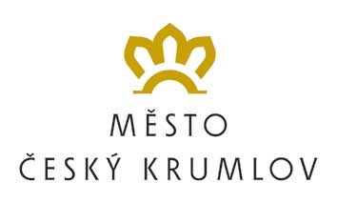
PARTNEŘI
SK Badminton Český Krumlov

